产品名称：三色预染蛋白 Marker（10-250KD）升级款

货号：UG13052；UG13053
规格：
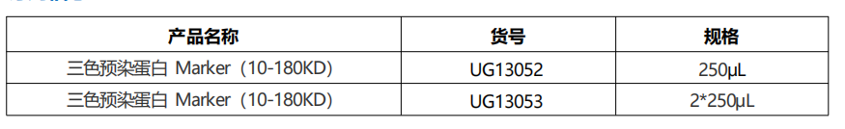
保存：
蓝冰运输。4℃短期保存，有效期2个月；-20℃长期保存，有效期36个月。
产品组成：

产品说明:
三色预染蛋白 Marker（10-180KD）包含了 10 种高度纯化并预染的重组蛋白质（10、15、25、35、40、 55、70、100、130、180KD）。其中，70、25KD 条带为橙色，10KD 为绿色，其余条带为蓝色，适合作为 SDS-PAGE 和 Western Blot 的蛋白质分子量标准。
本产品不含His，可直接使用，无需煮沸、稀释或加入还原剂。根据上样孔的大小，每次上样 3-5μL， 即可在电泳时、电泳后和转膜后观察到非常清楚的蛋白条带。
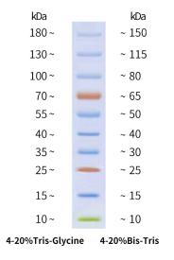
预染蛋白 marker分子量标准

操作步骤：
1. 解冻：在室温下将蛋白 Mark 解冻，或用手心温热使其快速解冻。
2. 混匀：使用涡旋振荡器轻轻混匀，确保溶液均一。
3. 上样：
(1) 对于小型胶 (mini-gel)：建议上样 5 µL 用于清晰的条带显现。
(2) 对于大型胶 (large-gel)：可酌情增加上样量。

注意事项：
1. 本产品仅限于科学实验研究使用，不得用于临床诊断、治疗等领域。
2. PAGE（聚丙烯酰胺凝胶电泳）中的凝胶孔径会随凝胶浓度的变化而变化。低浓度的凝胶有较大的孔径，
小分子量蛋白会迁移得比染料前缘更快。为了更好地分离小分子量蛋白，建议使用较高浓度的凝胶；而对于分离大分子量蛋白，则较低浓度的凝胶更为适宜。
3. 在 Western blot 实验中，对于大分子量蛋白，通常需更长的转膜时间或更高的电压。
本公司的所有产品仅用于科学研究或者工业应用等非医疗目的，不可用于人类或动物的临床诊断或治疗，非药用，非食用。

